

Název školy: Základní škola a Mateřská škola Kladno, Norská 2633
Autor: Mgr. Anna Chocholová

Název materiálu:

VY_12_INOVACE_Cj.6.Cho.31_Otazky_k _obrazkum
Datum: 13. 3. 2014

Ročník: šestý

Vzdělávací oblast: Jazyk a jazyková komunikace

Vzdělávací obor: Český jazyk
Název: Otázky k obrázkům
Číslo operačního programu: CZ.1.07/1.4.00/21.3489

Název projektu: UČÍME SE S RADOSTÍ

Anotace:

Žákyně a žáci se pomocí obrázků učí klást otevřené otázky, přemýšlet o skutečnostech, které na obrázku nejsou vidět, ale které si můžeme domyslet.

Klíčová slova:

Otevřená otázka, fotografie, autor, záměr autora

Zadání pro žáky:

A a.

Odpověz na následující otázky:

- Jak se jmenuješ?
- Kdy ses narodil(a)?
- Kolikátého je dnes?
- Chodíš do 6. třídy?
- Učíš se ve škole angličtinu?
- Bydlíš v Kladně nebo v nějaké vesnici v okolí?
- V kterém patře je vaše třída?
- Máš rád(a) školu?
- Je tvoje ta zelená mikina?
- V kolik hodin ti končí dnes vyučování?

A b.

- Proč je důležité učit se angličtinu?
- V čem by bylo výhodnější mít třídu v jiném než třetím patře?
- Podle čeho se pozná, zda nějaký žák má či nemá rád školu?
- Chtěl(a) bys jednou bydlet ve městě nebo na vesnici? A proč?
- Které roční období máš nejraději a proč?
- Co soudíš o školním rozvrhu tvé třídy?
- Vyhovuje ti více vyučování v 6. třídě, nebo to bylo lepší v 5. třídě?

B.

Určitě jsi přemýšle(a), podle čeho jsou otázky rozděleny do 2 skupin.
V první skupině jsou otázky, které nenabízejí delší odpověď, jsou jednoznačné, odpověď je ANO, nebo NE, případně jedno slovní spojení, jedno slovo, datum, číslo apod. Takovým otázkám se říká UZAVŘENÉ.
Ve druhé skupině jsou otázky, které svou formulací vybízejí k úvaze, přemýšlení, nelze jednoznačně odpovědět. Takovým otázkám říkáme OTEVŘENÉ. Oba druhy otázek ve svém životě běžně používáme.

- Prohlédni si následující obrázky a ke každému obrázku polož alespoň 5 otázek zavřených a 5 otázek otevřených.

- Představ si, že je fotografie připojena k článku v denním tisku. Jaký titulek (název) by podle tebe mohl článek mít?

- Jeden z obrázků si vyber a napiš příběh, který by se mohl k obrázku vztahovat.
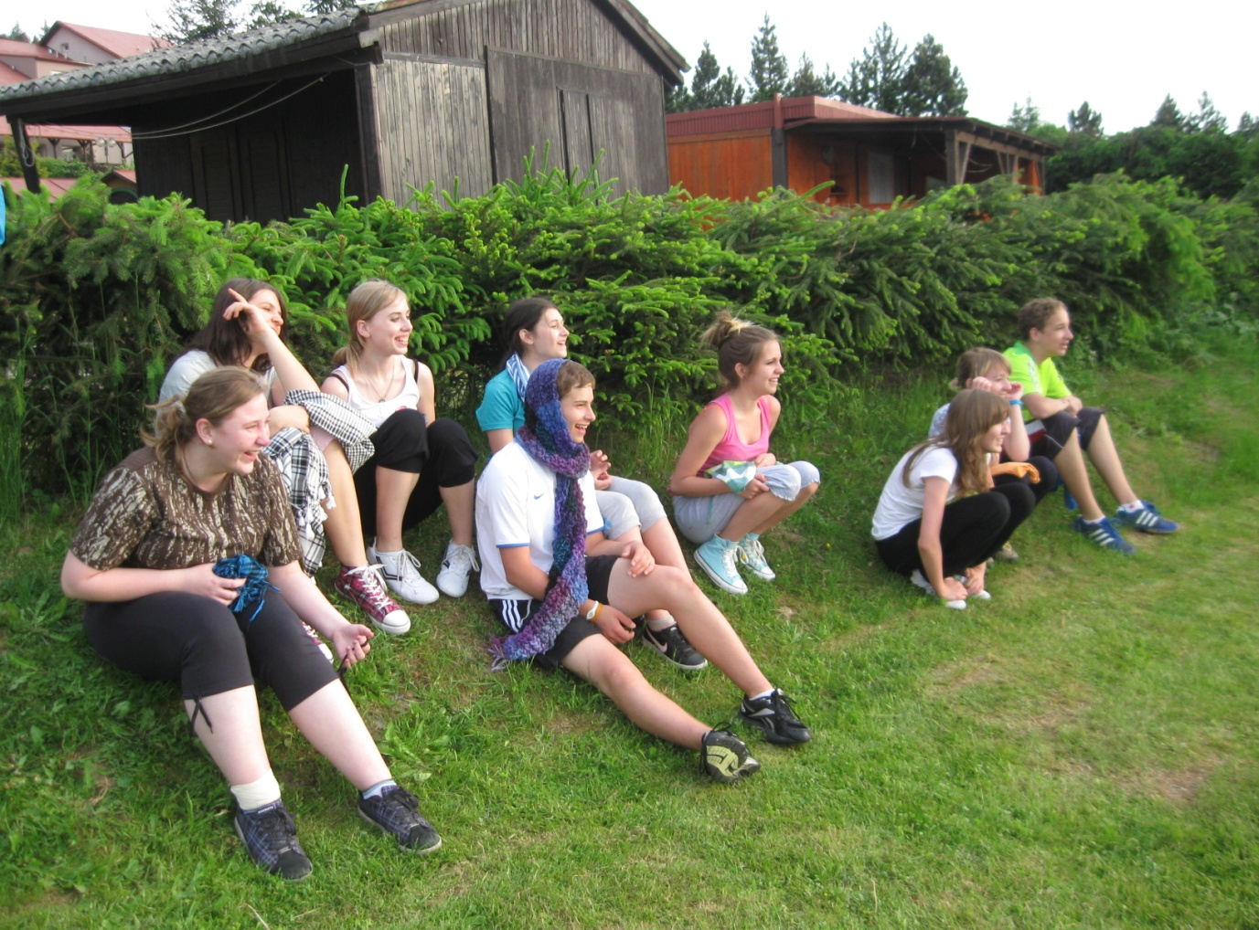

Obrázek 1
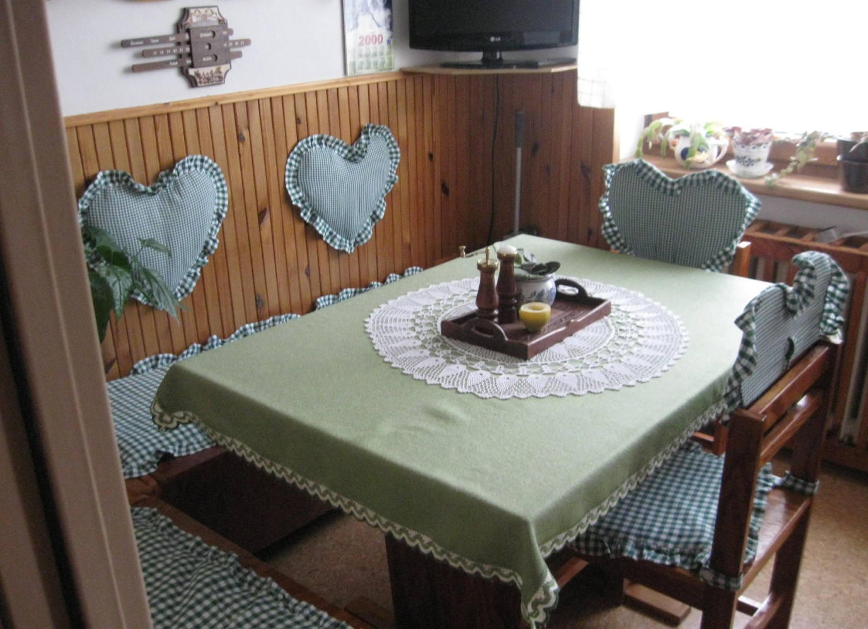

Obrázek 2
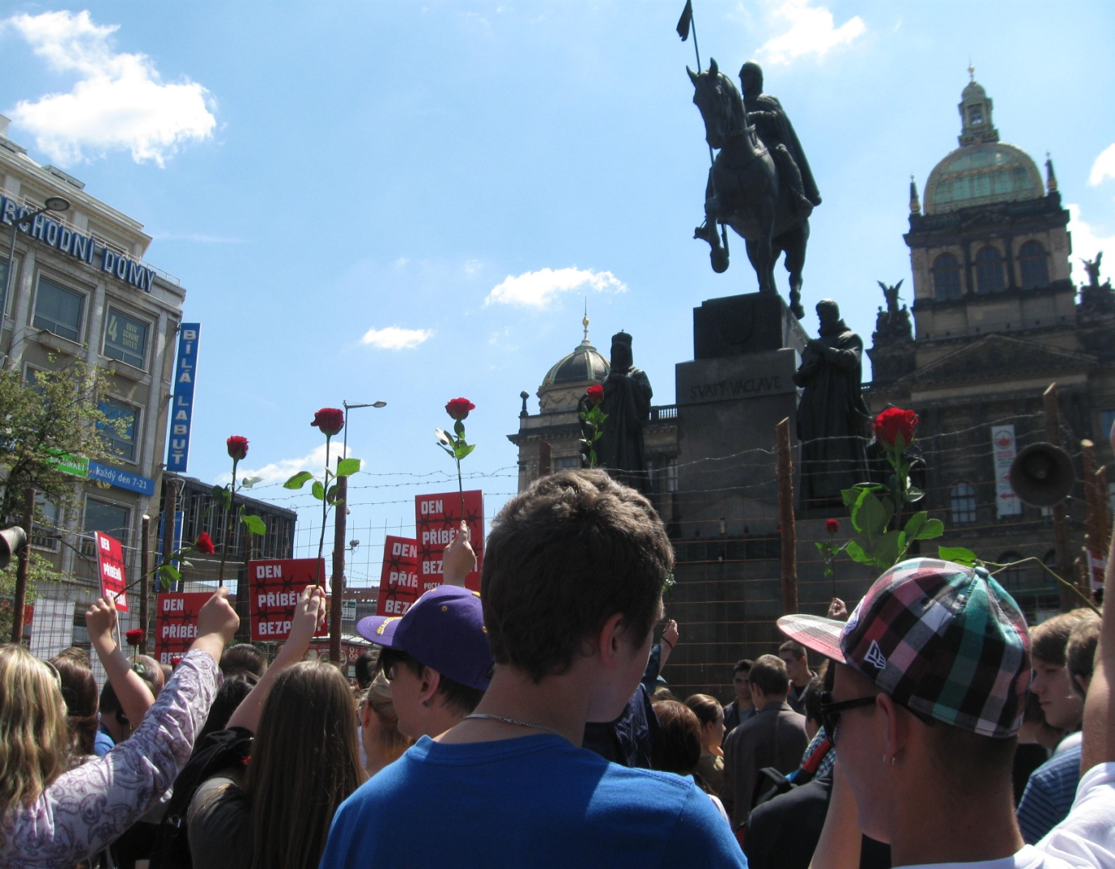

Obrázek 3
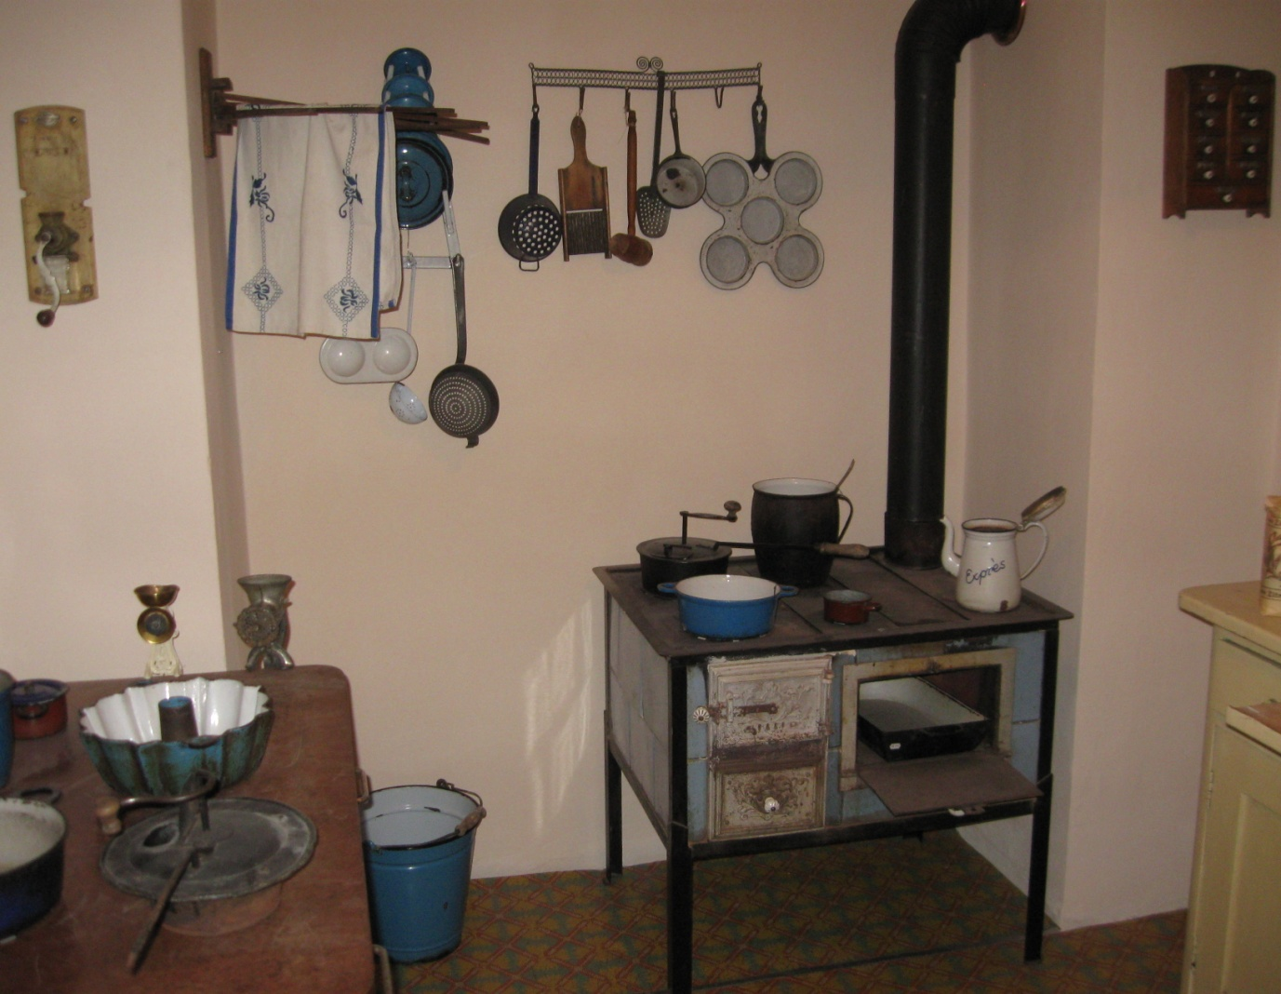

Obrázek 4
Možná řešení:

A a.

- Jindřich Jarolím
- 15. 3. 2002
- 13. 3. 2014
- Ano
- Ano
- Bydlím v Kladně
- Ve třetím
- Ne
- Není
- V 15. 20.

A b.

- Protože velká část světa jím mluví, hodně států a ve školách se učí, aby se lidi domluvili, když má každý svůj národní jazyk. Je třeba domluvit se při práci, v hospodářství i politice.
- Určitě v prvním, je tam vedle počítačová učebna, nebo v přízemí, je blízko do jídelny, do knihovny i do tělocvičny a taky do šaten.
- Je to hodně těžké posoudit. Někdo se učí, snaží, má dobré známky a jde mu to ve škole. Jiný zase má třeba čtyřky, ale neřeší to, je spokojený, jak to je.
- Já určitě na vesnici, mám tam babičku, často tam jezdím. Je tam hodně zvířat, zahrady a louky. Večer se sedí u rybníka a všichni se společně bavíme. Ve městě pomalu ani nevíme, kdo je náš soused.
- Já miluju jaro, všechno se probouzí a blíží se prázdniny. A taky podzim, ten je zase barevný a takový trochu smutný a brzy budou Vánoce.
- Co se dá dělat, naši říkali, že taky měli odpolední školu, ale kdybych si mohl vybrat, byla by škola jen od 9 hodin do jedné.
- Zase se nedá úplně odpovědět, v 5. třídě jsme měli jen 2 učitelky a jednu pracovnu, nemuseli jsme se stěhovat. V 6. třídě se střídají učitelé, a když si s někým moc nerozumíte, nemáte ho celý den, víte, že přijde jiný.

B.
Obrázek 1:

1.
UZAVŘENÉ:

- Kolik dětí je na obrázku?
- Smějí se nebo pláčou?
- Je to fotografované v létě nebo v zimě?
- Sedí na trávě nebo na židlích?
- Líbí se ti ten obrázek.

OTEVŘENÉ:

- Jakou náladu mají děti na fotografii a podle čeho tak usuzuješ?
- Jak bys popsal místo, kde sedí postavy z obrázku?
- Co podle tebe všichni sledují?
- Kdo a s jakým záměrem pořídil tuto fotografii?
- Co bys na fotografii ocenil(a)?

2.

Obrázek 1. – Děti se na škole v přírodě dobře bavily.
Obrázek 2. - Tady večeříme s babičkou a dědou.
Obrázek 3. - Zvedali ruce s rudými růžemi.
Obrázek 4. - Jak to dříve vypadalo v kuchyni.

3.

Náměty:

Obrázek 1.
Děti sledují hry jiných dětí, najednou to vypadá, že si někdo udělala úraz, všichni se leknou, ale když se ukáže, že se nic nestalo, mají radost.

Obrázek 2.
Babičku odvezli do nemocnice, protože se jí udělalo špatně, a vnučka krásně uklidila kuchyňský stůl tak, jak to má babička ráda. Když se babi vrátí z nemocnice domů, má radost.

Obrázek 3.
V Praze se koná shromáždění proti bezpráví, seznámí se tam 2 studenti a vznikne láska.

Obrázek 4.

Při návštěvě muzea se ztratí jeden exponát, stará naběračka, vyšetřuje se to a nakonec se zjistí, že ji odnesl pracovník muzea na nějakou přednášku v obci. Vše dobře dopadne.

Zdroje:

Fotografie i cvičení vytvořená autorkou

